Отчёт по лабораторной работе №10

НПИбд-02-22

Чесноков Артемий Павлович

Содержание

Список иллюстраций

Список таблиц

# 1 Цель работы

Освоить настройку прав доступа пользователей к ресурсам сети.

# 2 Выполнение лабораторной работы

Подключаем laptop (рис. 1).

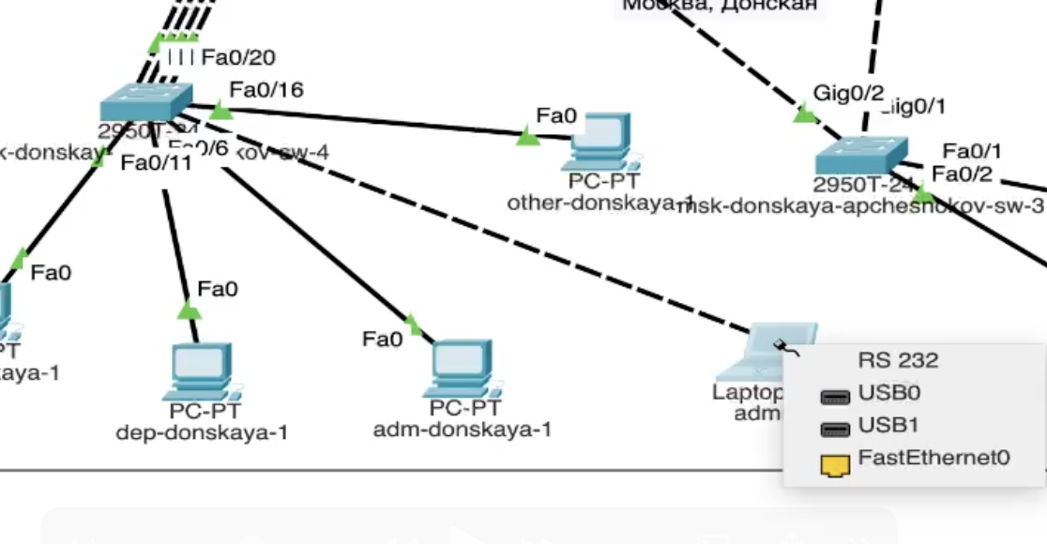

Рис. 1: прямым| 24 порт

Выдаем статический адрес (рис. 2).

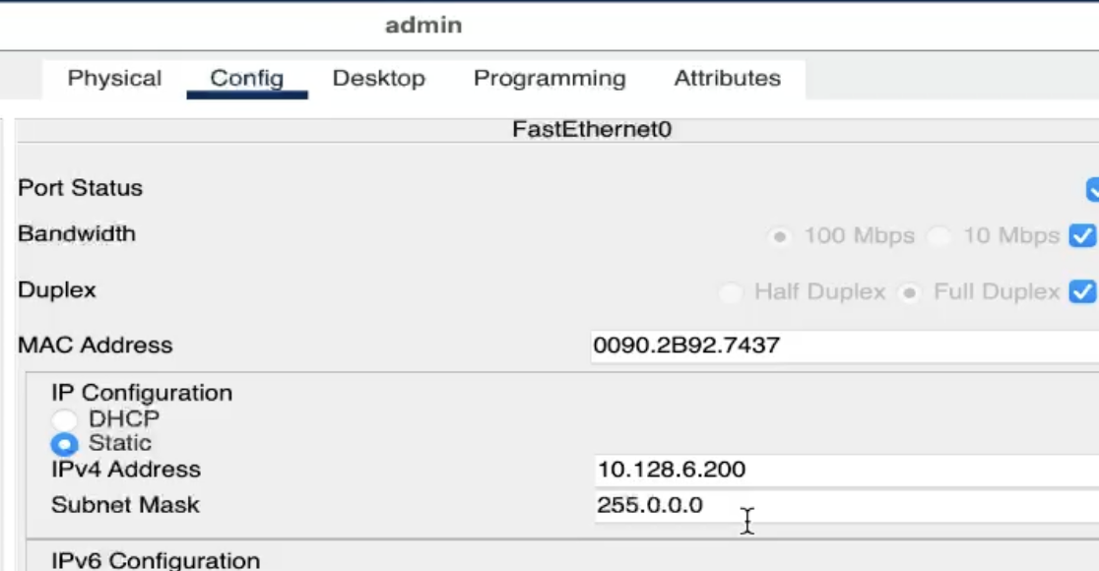

Рис. 2: 10.128.6.200

Даем gateaway и dns адреса (рис. 3).

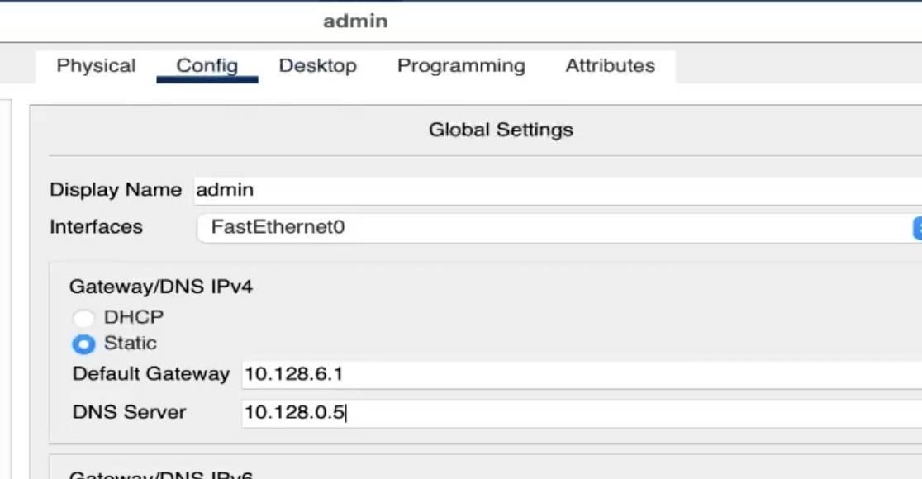

Рис. 3: выдали

Разрешаем обращаться к web (рис. 4).

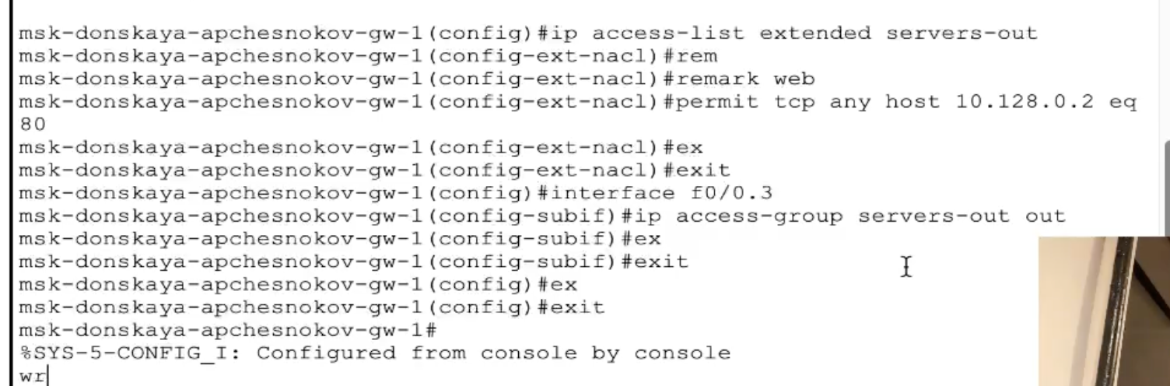

Рис. 4: пока что только по ip

Пример захода на адрес по ip через устройство(рис. 5).

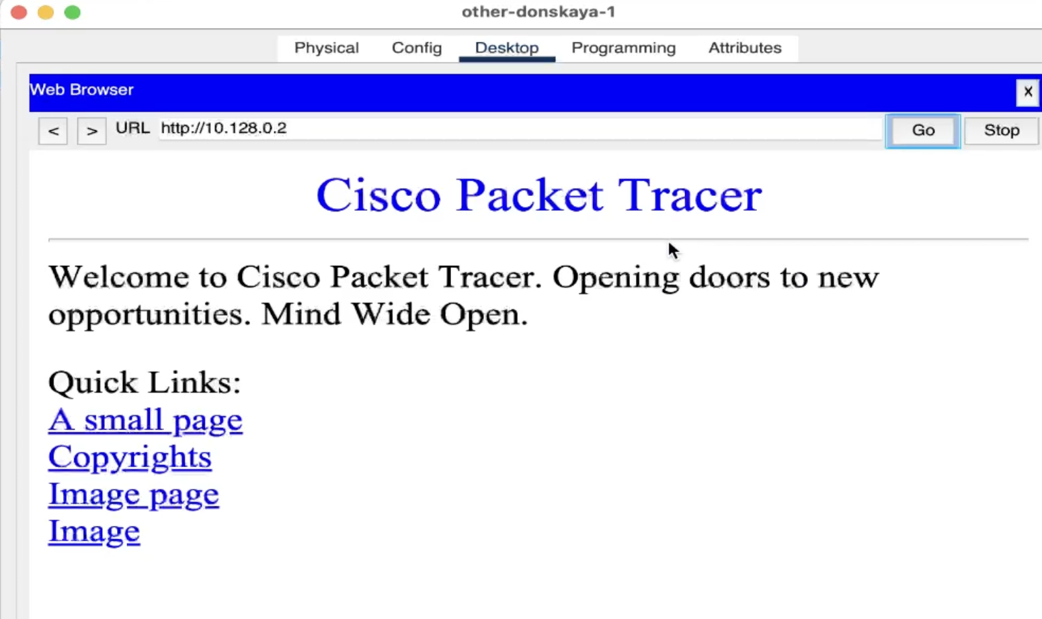

Рис. 5: по домену пока что не можем

Разрешаем админу ftp и telnet (рис. 6).

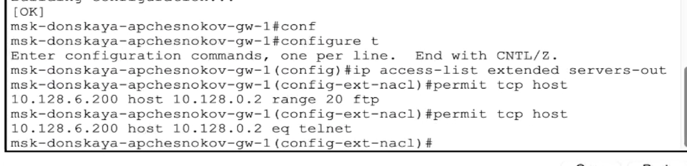

Рис. 6: только админу

Пробуем от админа (рис. 7).

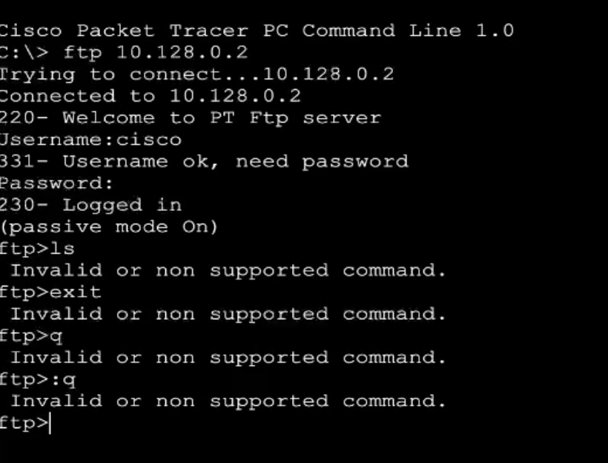

Рис. 7: успешно

Пробуем от любого другого пользователя (рис. 8).

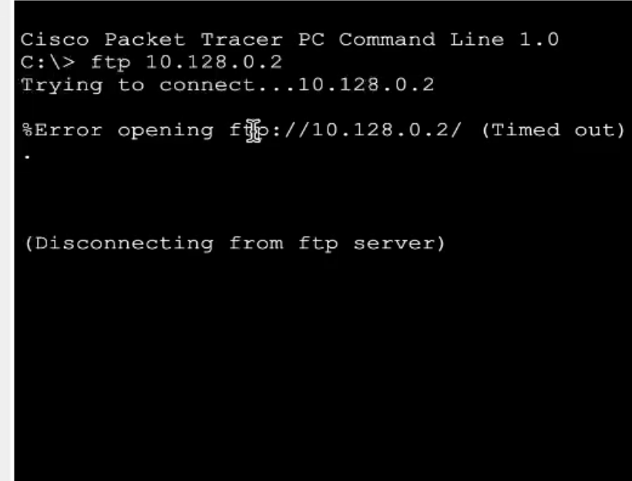

Рис. 8: ловим таймаут

Делаем доступ на файловый сервер (рис. 9).

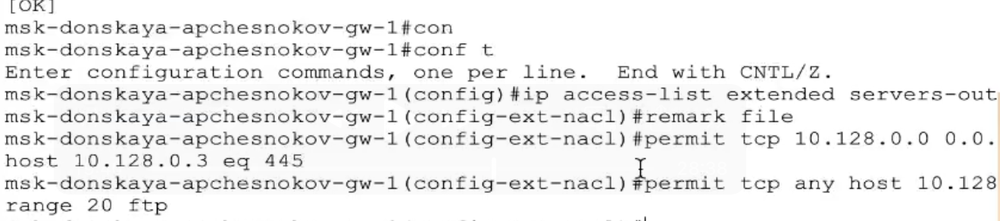

Рис. 9: выдали

Настраиваем доступы для mail и dns (рис. 10).

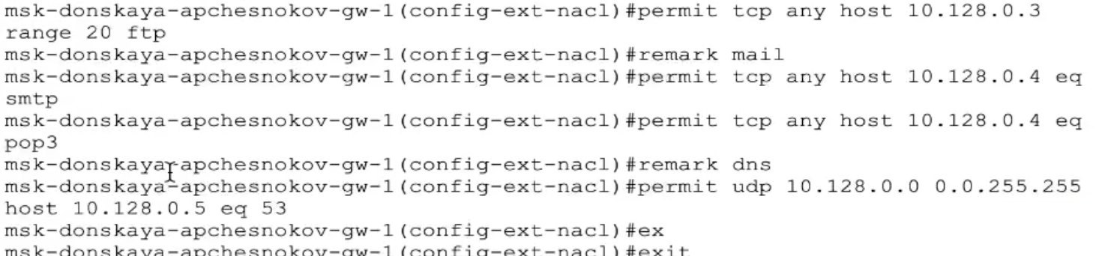

Рис. 10: сделали

Заходим по домену с любого устройства (рис. 11) (рис. 12).

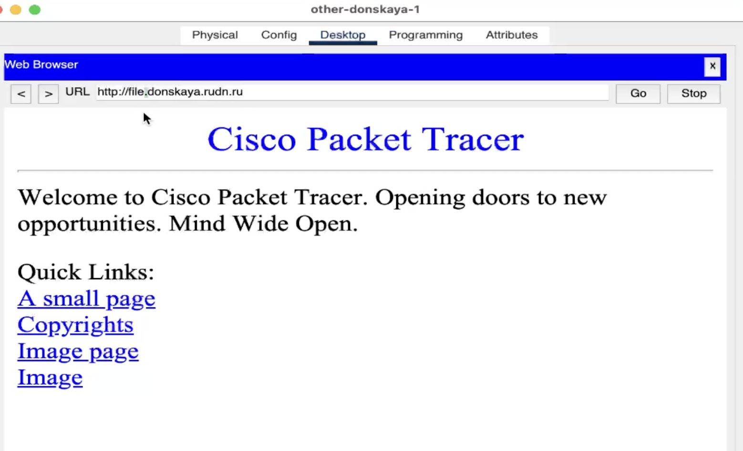

Рис. 11: ура

Всегда пропускаем icmp через маршрутизатор, всегда разрешаем, откуда угодно и куда угодно

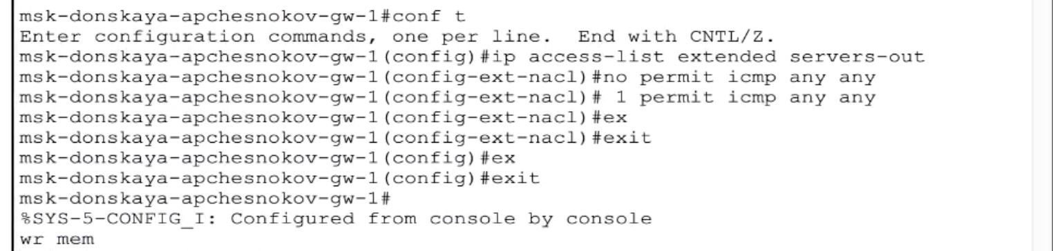

Рис. 12: Ставим в первый порядок

Даем админу доступ к сетевому оборудованию (рис. 13).

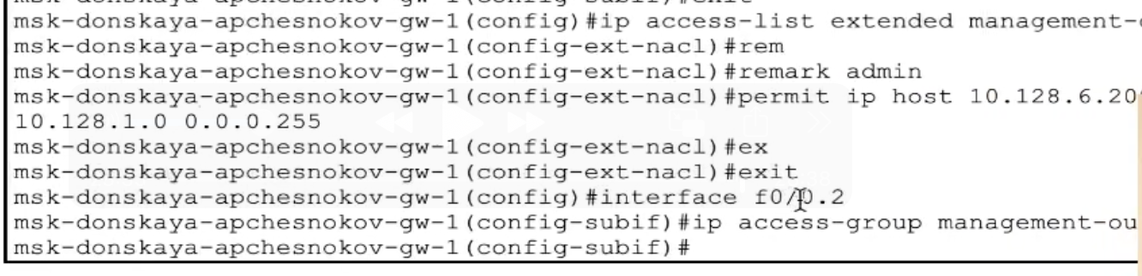

Рис. 13: выдали

# 3 Выводы

Освоили настройку прав доступа пользователей к ресурсам сети.

# Список литературы